Montage du petit Bot
Le montage de base
Liste du matériel :
- 1 wemos D1 mini.
- 2 servomoteurs à rotation continue
- 1 batterie 5V
- 1 interrupteur
- 8 fils dupont : 1 jaune, 1 vert, 3 rouges, 3 noirs.

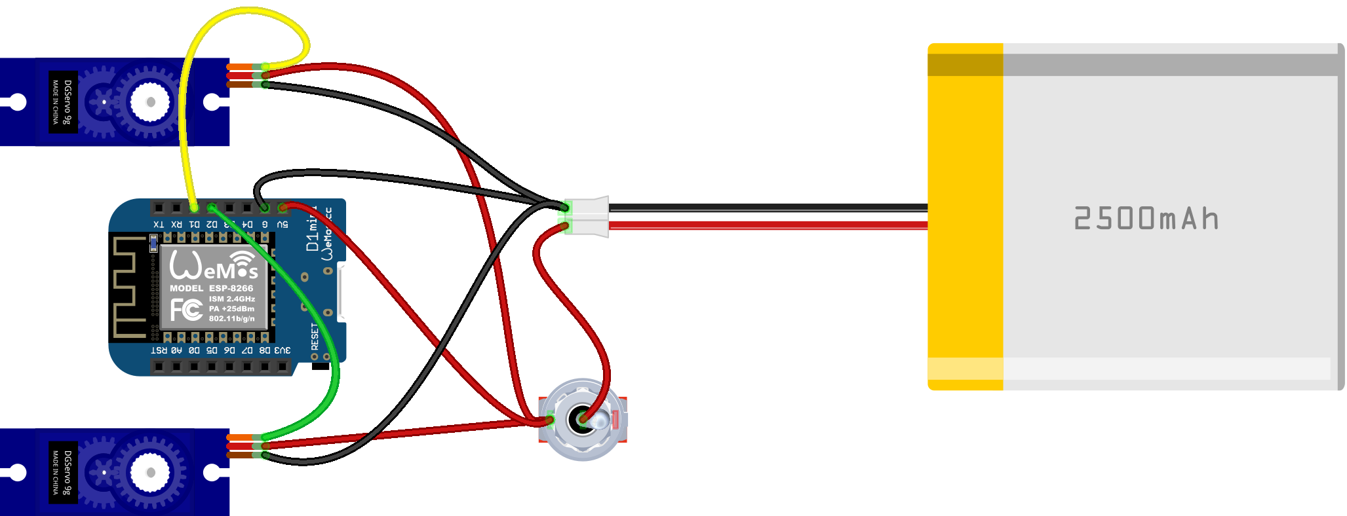
Le schéma paraît touffu car il y a 8 fils qui se recouvrent. Aussi pour comprendre le schéma, il faut mettre de l'ordre (on place l'interrupteur sur le + de la batterie) :
- Du + (interrupteur) : 3 fils rouges vers chaque composant pour les alimenter.
- Du - : 3 fils noirs vers chaque composants.
- De la broche D1 du Wemos au servo gauche : un fil jaune.
- De la broche D2 du Wemos au servo droit : un fil ver

Comment faire les roues ?
1 – récupérer des choses circulaires :
- bouchons de bouteilles variées
- couvercles de pots divers
- …
2 – découper des matériaux
- Gros carton ondulé
- autre...
3 – les coller sur les servomoteurs :
Les servomoteurs sont livrés avec des accessoires qui se fixent sur l'axe avec la plus petite des 3 vis fournies. Prenez soin de bien visser un de ces accessoires qui couvre de préférence un diamètre (en croix, en disque ou en transversal simplement). Cela ajoute à la rigidité de votre roue.
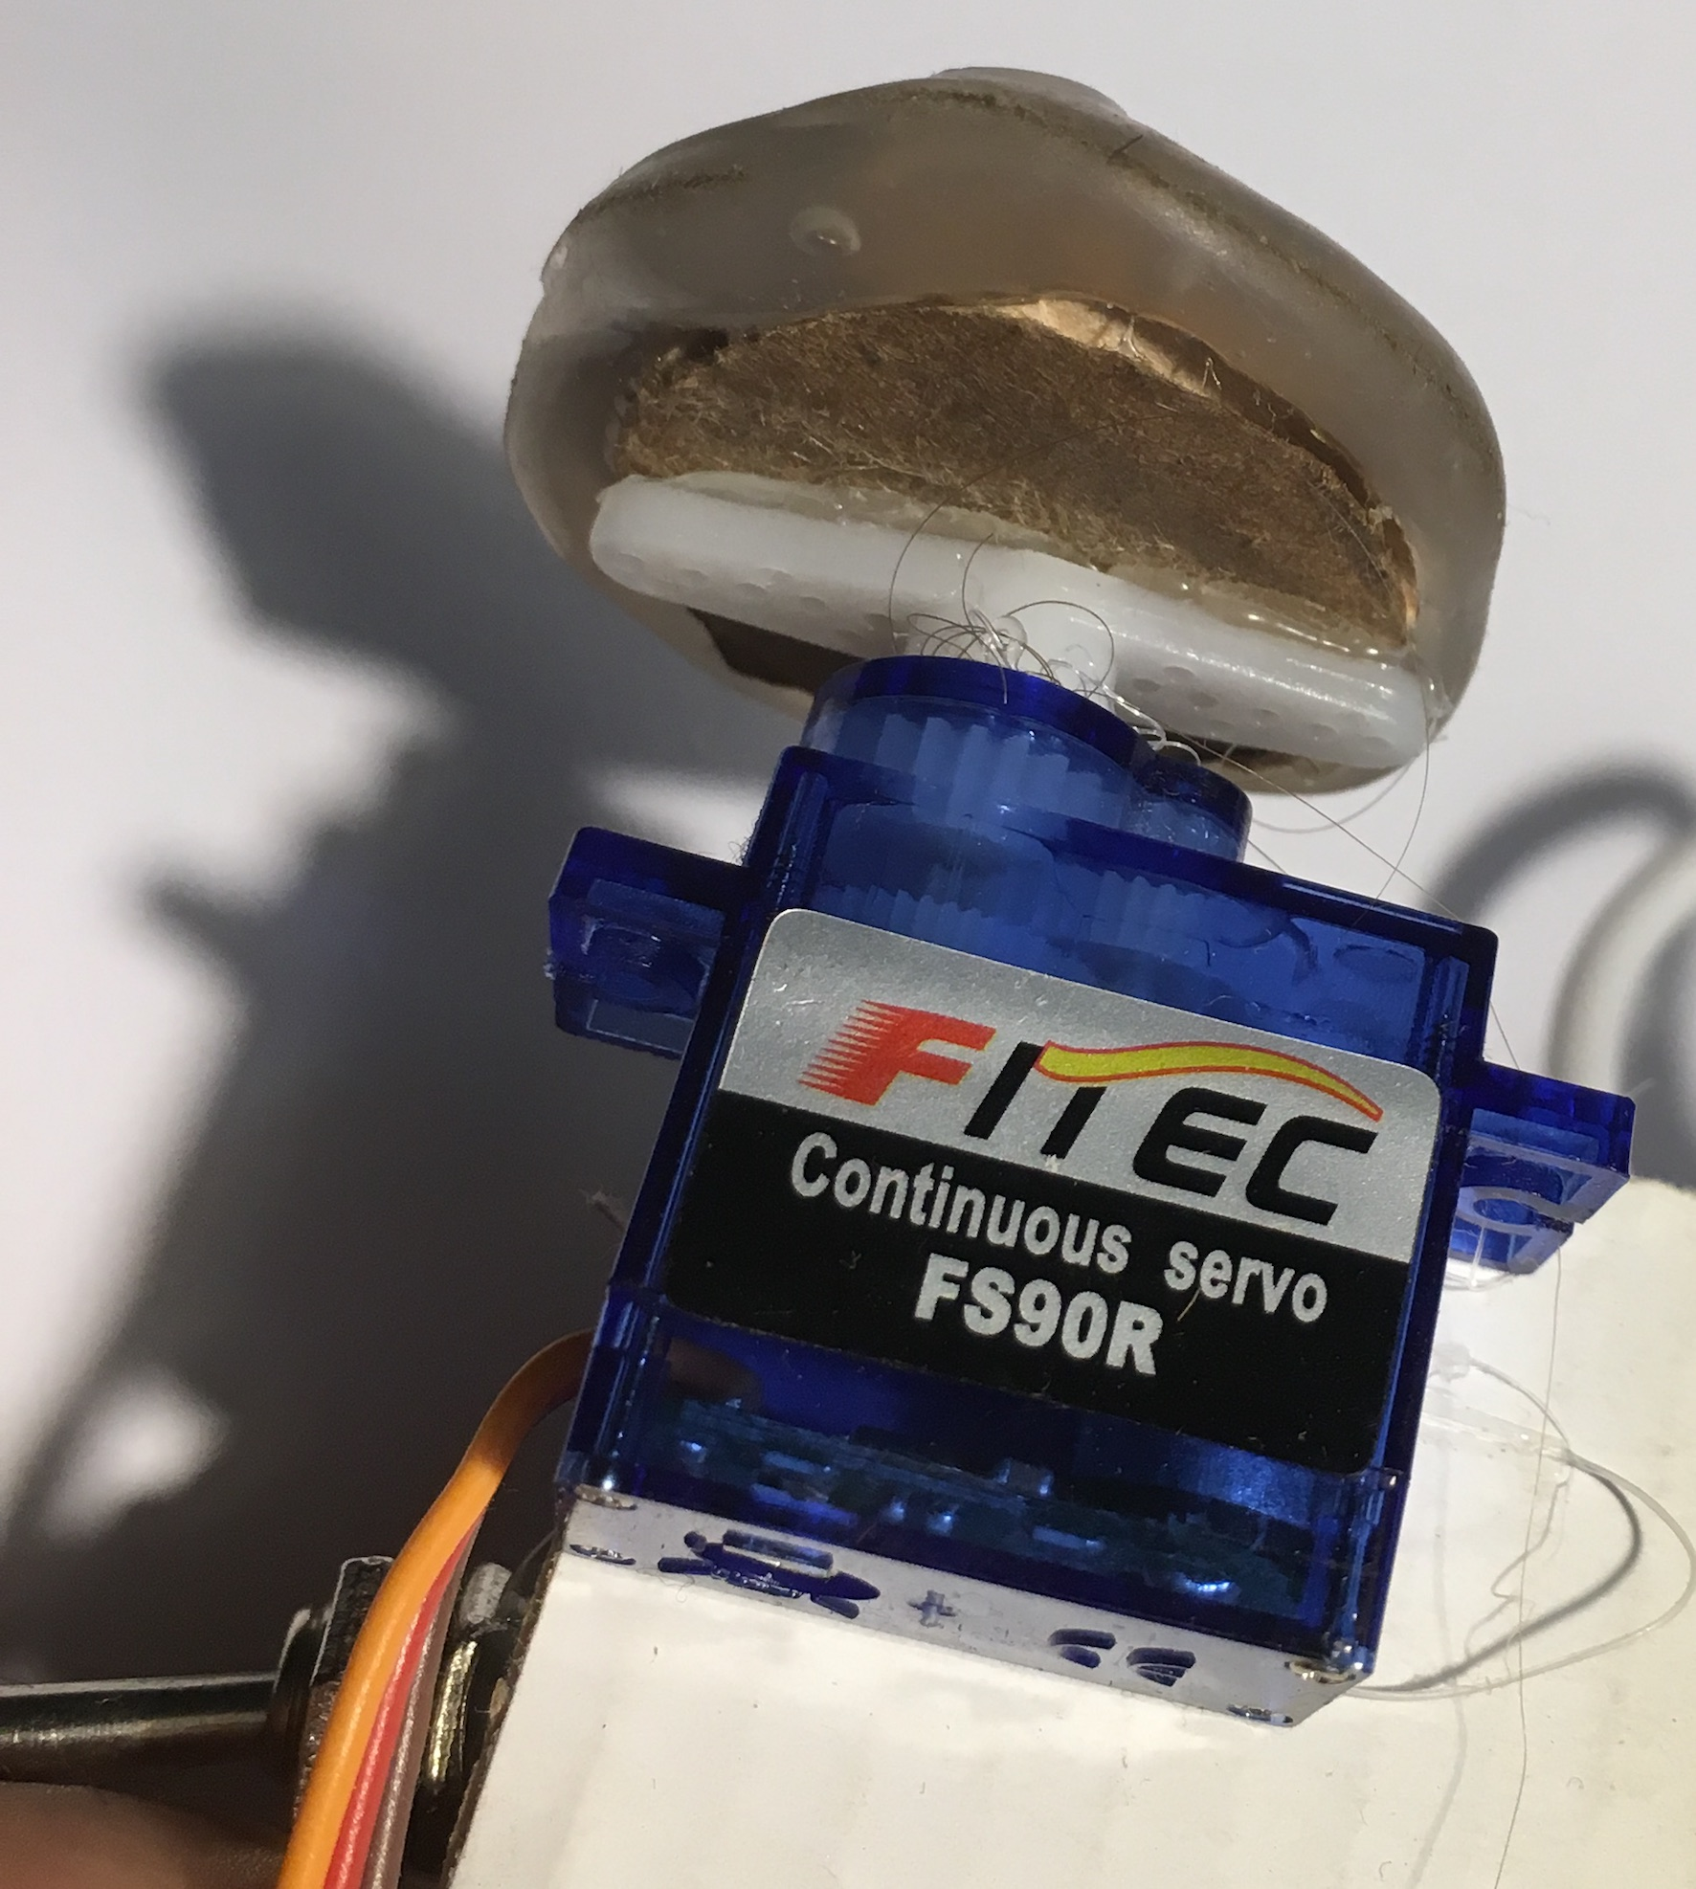
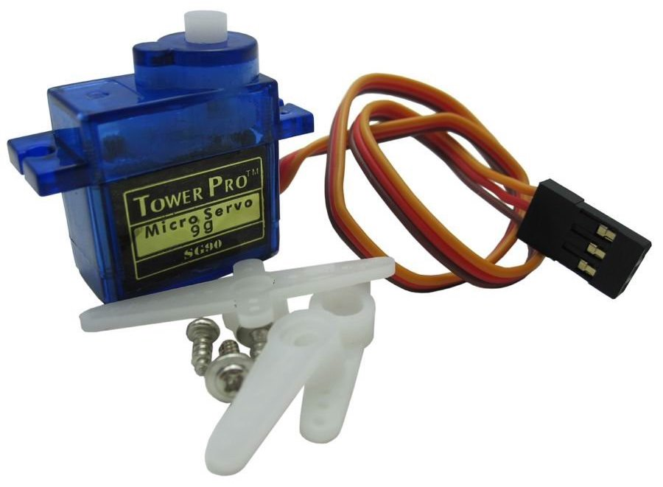

Comment faire le châssis ?
Inspirez-vous des photos et inventez !

Pour bien réussir son petit bot il faut être méthodique !
Celui-ci est à base de carton, pistolet à colle, un peu d'impression 3D pour la roue bille et de soudure pour l'interrupteur !
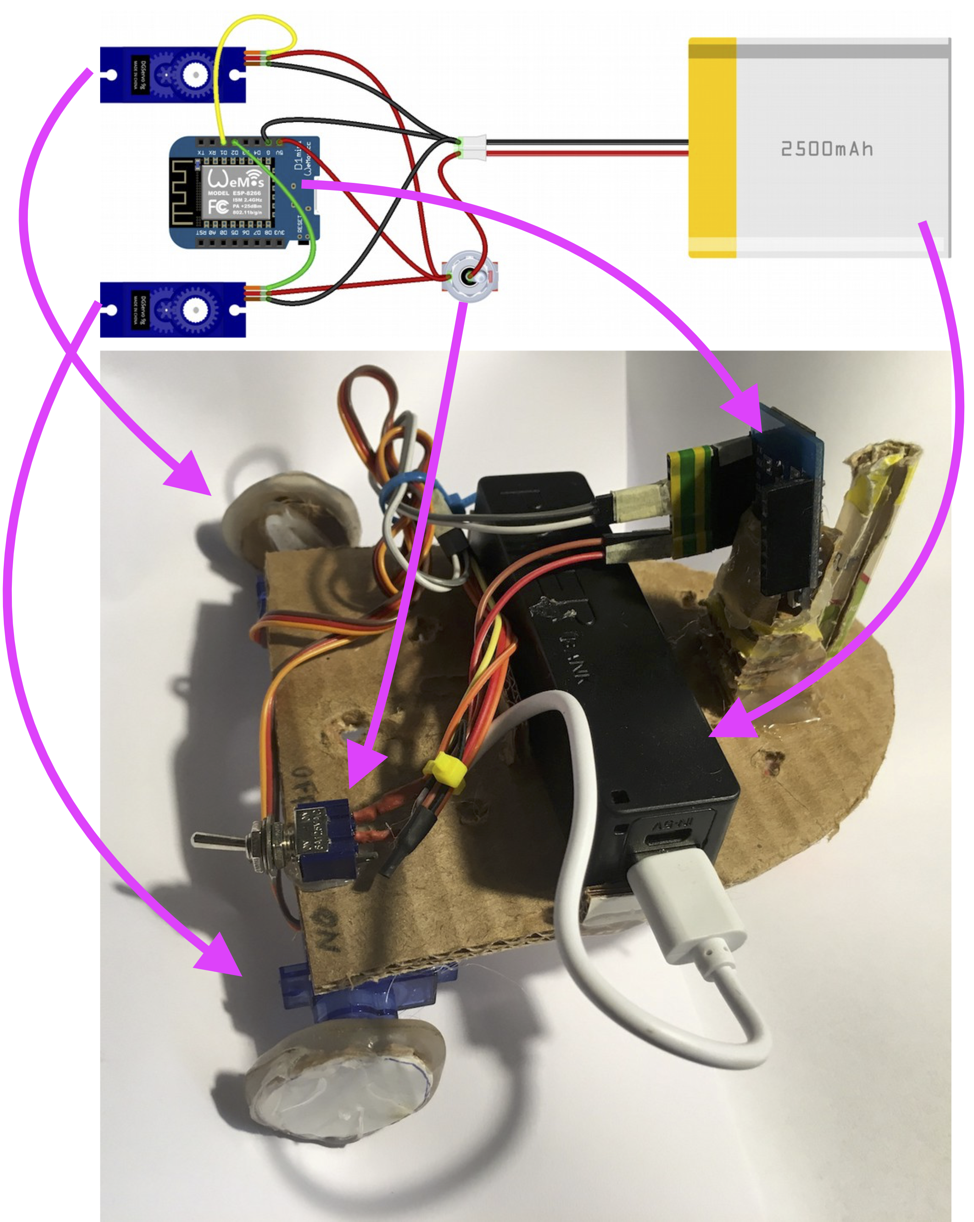
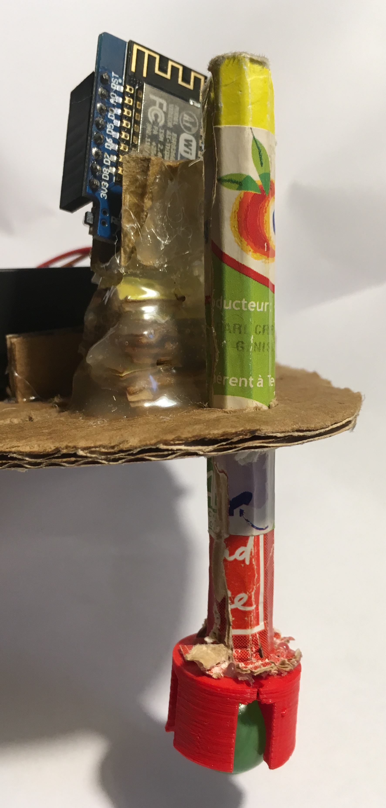

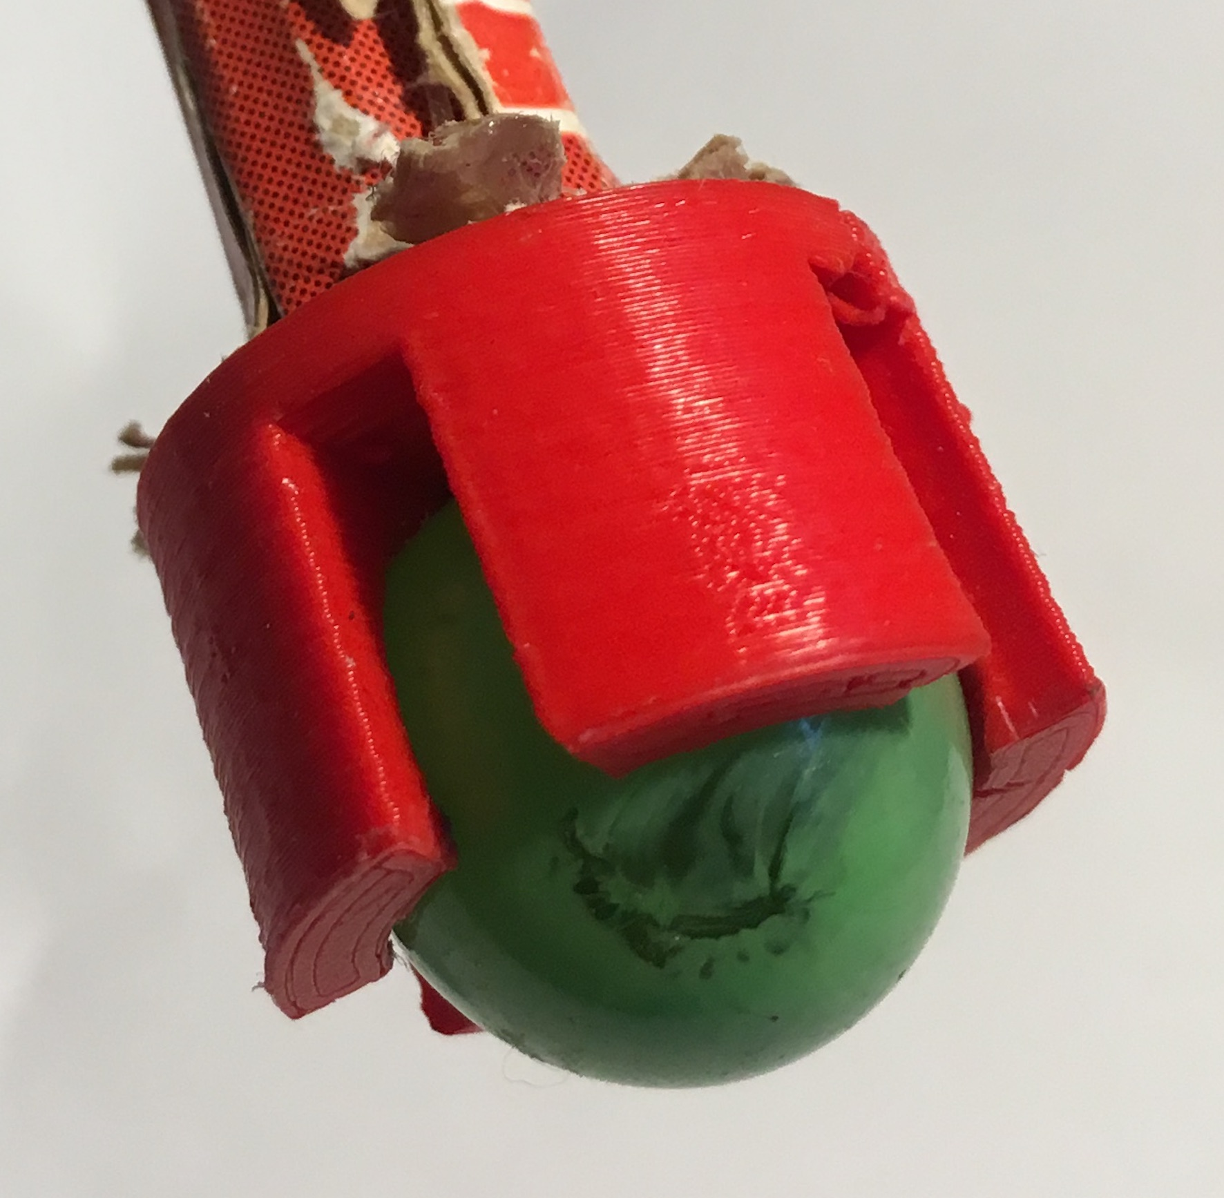

A vous de jouer !

